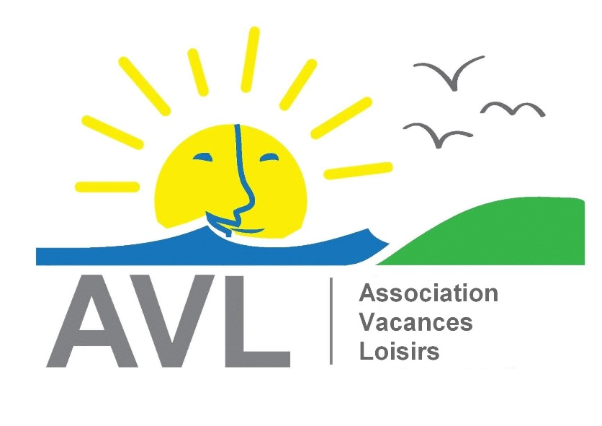

17 – Numéros d’urgence


Document à afficher
au gite
Document à afficher
au gite

Numéro AVL

04 77 47 40 00
Votre contact privilégié et obligatoire est le siège de l'association AVL.
Horaires d’ouverture des bureaux : de 9h à 12h et de 14h à17h
(En dehors des horaires, pendant les périodes de vacances, une permanence téléphonique est assurée 7jours/7 - 24h/24).

Au cas où le numéro d'A.V.L. ne répond pas, et en cas d'URGENCE SEULEMENT, vous pouvez appeler une des personnes de l'organisation aux numéros de téléphone suivants :
Raphaël BUISINE (Directeur d’AVL) 07 61 68 67 38
Patrick DUMAS (Président d’AVL) 06 45 94 26 86

Numéros d’urgence
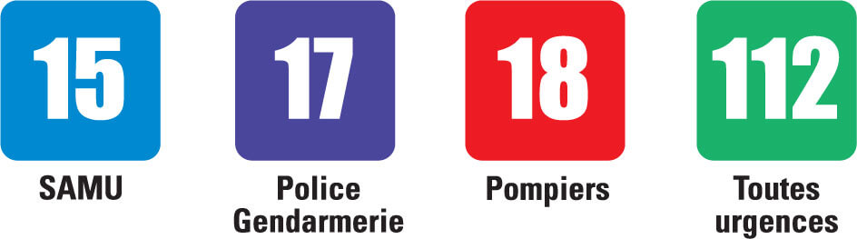
(partout en Europe)

Numéros des services d’assistance
Voir cahier de l’animateur. AVL se chargera d’ouvrir les dossiers auprès des services d’assistance.

En cas de perte ou de vol de votre carte bancaire :
Crédit coopératif : 09 69 39 10 66
Document à afficher
au gite

